网络文化对大学生价值观的影响及其对策调查研究报告

李鑫

摘要 ： 当今社会，随着信息技术的迅猛发展,尤其是移动互联网技术对社会生产和生活的全面介入，全民网络时代已经来临。“网络文化”已经成为大学校园中的一种新的文化现象。手机作为迄今为止最为便携的移动终端，它与互联网的结合使人们更容易获取网络信息资源。 网络信息资源的丰富和交流的便捷，深得同学们的关注和喜爱。随着更多人使用互联网，网络对整个人类社会的影响变得更加深远。网络的发展已影响到人们的生活、工作以及思想。 在实践中接触互联网中的先进文化， 能激发积极向上的精神，学习科学文化知识。 反之，如果经常接触其中的文化垃圾， 或受到网络诱惑，沉迷网络，会对思想健康成长带来不良影响。

关键词：网络，心理，价值观，道德修养

1. 前言

（一）调查背景与目的

当前社会飞速进步， 科技发展迅猛， 网络渐渐地成为了人们生活中必不可少的一部分， 在本次思想政治理论实践教学中， 我们选择了 “网络文化对大学生价值观的影响及其对策调查研究” 这一课题，旨在了解我院大学生对网络文化的了解程度， 大学生的网络生活是否健康， 同时了解他们的价值观是否受到影响。

（二）问卷设计

本项调查旨在了解网络文化对当代大学生的影响，我们组针对安徽建筑大学在校大学生设计了许多个问题：年级，性别、上网的设备，上网的频率、每次上网的时长、是否有通宵上网的经历、上网的主要目的、上网的主要目的、平时浏览最多的信息、最常使用的娱乐软件，网络吸引您的最大原因、遇到不明白的事情会做什么、如何处理从网络中搜集到的信息、大多数情况下完成开放型作业的方式、在上网的过程中是否浏览过政治上的反动宣传言论、如果遇到这些宣传会采取的措施、是否经常在网上结交新朋友、是否更愿意上网而不是和亲密的朋友呆在一起、是否会在网上发表言论、看到事件是否发表自己的看法、对事件的认识和态度是否经过自己的思考、如何看待“网络喷子”这一群体、是否有过在网络上发泄情绪辱骂他人、对网络用语的看法如何、是否经常使用网络用语、网络文化对你的现实生活是否有影响、网络文化之所以流行的原因、如今大学生面临着各种各样的压力通过网上发泄交流你觉得怎么样、网络对您的影响多大。

（三）调查方法和过程

本次调研我们学习小组采用的是随机问卷调查的方式，主要包括三个方面的内容：一是网络使用情况，主要了解大学生上网时间、对网络的依赖程度、时段、目的、内容等；二是网络交际问题，主要了解有无网上交友经历、原因、表现等；三是网络道德观，主要了解网络用语，对网络黑客和网络不健康信息的态度等。为了解这些问题，我们组在针对安徽建筑大学的大学生和研究生进行了一次名为“网络文化对大学生的影响”的随机问卷调查。问卷采取不记名的方式进行发放填写，以确保问卷的有效性。调查总体是我校在读本科生与研究生，纸质问卷在教学楼、食堂等公共场合随机发放，网络问卷通过QQ群发放，累计共收到206份。此次问卷的目的，是了解网络给大学生带来哪些正面影响和负面影响，以引起学校和大学生本人的重视。因而，引导大学生正确地认识网络和利用网络。并最大限度地消除网络对大学生的负面影响。

二、正文

（一）调查结果与分析

1. 大学生上网的时间。上网一小时以内占21.36%、 1-2小时占22.82%、2-4 小时占25.73%、超过 5 个小时30% 。大学生在上网时浏览的内容决定着大学生能否合理正确使用网络，在另两项“上网的主要目的”和“你平时浏览最多的信息”的深入调查中，“看影视剧娱乐节目”和“娱乐体育休闲类 ”分别为59.22%和34.95% ，位居第一，有许多学生在上网浏览信息时随意浏览，无特别目的由此可见，尽管大多数大学生能正确对待和使用网络，但仍有部分大学生存在“网络盲点”，如漫无目的、太重娱乐、寻求刺激等，成为影响大学生健康成长的第一大杀手。大学生上网目的，思想指导行动，大学生上网的目的直接影响到对待网络的态度及表现。

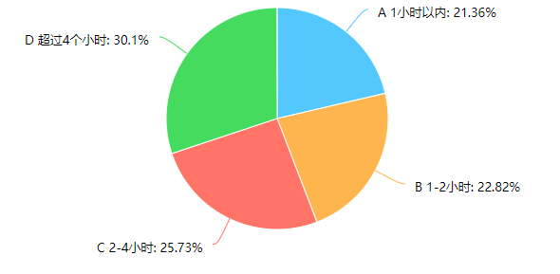

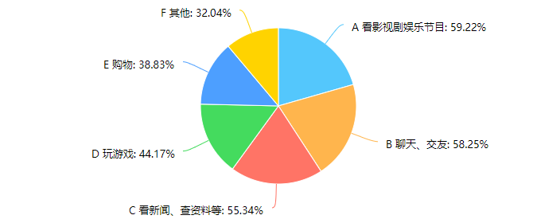

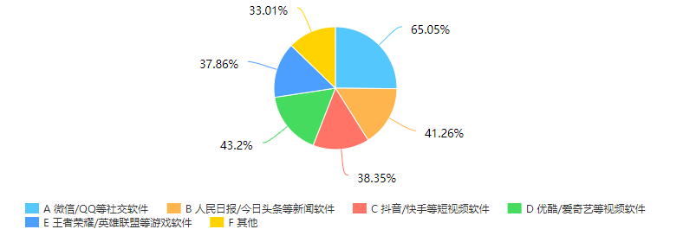

1. 网络道德观问题。在“在上网的过程中是否浏览过政治上的反动宣传言论“项，经常、偶尔、几乎没有各占 8.74% 、 15.05% 、 76.21% ；在”如果遇到这些宣传会采取的措施”项，关闭窗口、有选择地看、继续看下去各占 43.69% 、 30.58% 、 25.73% 。调查显示，学生们还是有明辨是非的能力，不去关注反动宣传或有选择地看。网络中充斥着欺诈、不健康等信息，学生们在上网时要学会保护自己，不被欺骗，当然也不能散播不良信息。

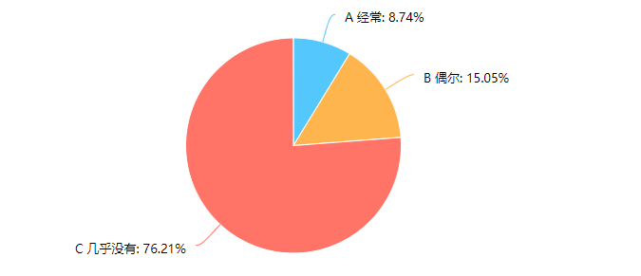

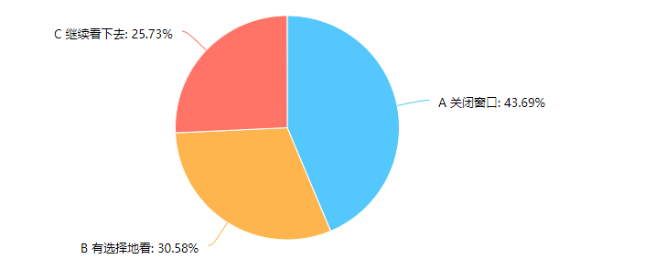

（二）提出建议

网络文化对大学生的积极影响主要在于：有利于大学生开阔视野，有助于其知识的扩容与更新 ; 能丰富大学生课余生活，发挥文化的调适功能；能为大学生提供角色实践的场所，为在现实生活中胜任角色打好基础；扩大大学生的交往范围，提高交往能力；为形成和发挥创造力提供空间；促进新的思维模式的形成；有利于大学生主体性的生长和个性的张扬。

了解网络对大学生的影响，在充分利用网络的优势的同时，也要正视大学生对网络的失衡问题，引起注意并解决问题。在些罗列几点建议：

1. 对安徽建筑大学的学生的建议

任何事物都要先从审视自身来认识。大学生受到网络影响最主要的原因就是自身自律性不强。 对待互联网的双重效应我院大学生应该正确分析， 树立正确的价值观，坚定自己的目标，不动摇自己的心智，身心健康，知道该做什么和不该 做什么，拿得起放得下。 而且大学的宽松管理很容易使人无法克制好自己，上网打游戏，聊天，看小说这些都易使大学生沉迷其中，导致逃课，挂科，甚至留级乃至退学的不再少数。 这样的大学生正是因为没有树立正确价值观， 树立人生目 标，导致生活，学习上的茫然，从而投身网络不愿面对现实。

当代大学生对待互联网的发展，不能仅凭个人兴趣， 受互联网中负面因素的影响，而应该把个人的价值追求同汲取科学知识、 积极精神和艺术熏陶等先进的 文化与观念结合起来， 充分利用网络资源。 其次，大学生更应该学会与人交流沟 通，多接触一些集体活动。对于每一位大学生，我们都还要学会赞美他人、鼓励他人。树立良好的社会心态，发现并培养自己的一个良好的兴趣爱好。

2. 对安徽建筑大学的建议

对于我们学校，为了能抑制学生沉迷网络，实行每晚限网政策。这虽然能在一定程度上缓解学生对网络的沉迷，但同样会激起学生的愤慨。打压政策只是暂时的方法。现在的网络已不再仅仅局限于有线网络，所以效果也不会太好。如果学校能够展示其人性化的考虑，可以选择先从自身网络学习环 境的改建入手。同样，宣传是必不可少的。其次，可以多多开展学生响应度高的活动。对于网络的发展，还有一部分原因是运营商的激烈竞争造成网络价格低廉。而网络进入大学校园是必然的，大学校园是个与时俱进的地方。学校是无法禁止网络的发展的。

因此，大学教师要做的就是要尽可能地引导学生远离网络游戏，同时引导学生在网上多浏览新闻，多学知识，多与网友进行有意义的交流，适应时代的要求了解并参与网络购物，善于分析网络并发现网络上的商机。引导学生展现自我，但不可急功近利。现代的市场经济需要善于展现自我的人，自我封闭的学生在现代社会难有发展，因此，要善于引导学生充分展现自我。但当今选秀文化的风起云涌， 在为大众构建展现自我平台的同时，也促进了部分大学生展现自我意识的形成，同时，也造成了少部分大学生有了一夜成名的梦想。这无疑是一种急功近利的浮躁心态，同时，也容易滋生极端个人主义，不利于大学生正确价值观的形成。大学教师要做的是要引导学生做一个善于展现自我同时又脚踏实地的人，正确认识选秀文化的流行

（三）调查研究总结

根据本次调查结果，总体来看，目前的网络文化对大学生有着巨大的影响，而网络文化中也确实尚存在一些亟待解决的问题。大学生应注意正确接收网络文化，摄取其中的有益部分，同时在利用网络进行娱乐的同时也应注意利用网络进行学习。而网络环境的进一步优化，则需整个社会的共同努力才能够完成。